
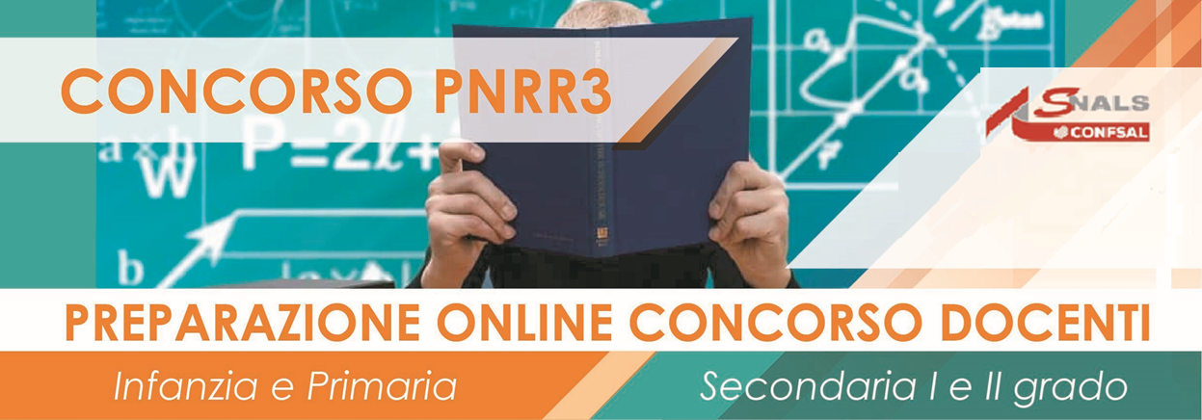
VIDEOLEZIONI E WEBINAR ONLINE
Saranno svolti seminari online di approfondimento sulle aree tematiche del bando, con la possibilità di svolgere domande ed esercitazioni simultanee.
Lo SNALS-Confsal organizza un’interessante iniziativa formativa articolata in due sezioni:
1) Corso di preparazione al concorso per l’accesso al ruolo docente della Scuola dell’Infanzia e della Scuola Primaria, su posto comune e di sostegno;
2) Corso di preparazione al concorso per l’accesso al ruolo docente nella Scuola Secondaria di 1° e 2° grado, su posto comune e di sostegno.

L’iniziativa formativa è finalizzata alla preparazione per la procedura concorsuale attraverso risorse online esclusive sui temi cruciali del programma e simulazioni di esame per migliorare le abilità di risoluzione dei quesiti.

SIMULAZIONI PROVA SCRITTA
Sono disponibili oltre 5.500 quesiti per prepararsi alla prova scritta del concorso.
La piattaforma consente di svolgere esercitazioni per singolo argomento e simulazioni complete della prova, con tempo cronometrato.

Il corso prevede una pluralità di materiali e strumenti didattici tra cui:
- dispense di studio aggiornate;
- quesiti di auto-esercitazione sempre nuovi;
- saggi di approfondimento;
- schemi riassuntivi;
- SIMULAZIONI DELLA PROVA DI ESAME

La partecipazione è riservata agli iscritti o a coloro che intendono iscriversi allo SNALS- Confsal. Per ulteriori informazioni e/o iscriverti al Corso:
- Clicca qui e compila il modulo per il corso dedicato alla Scuola dell’infanzia e Primaria
- Clicca qui e compila il modulo per il corso dedicato alla Scuola di I e II grado

Il corso è erogato tramite la piattaforma
e-learning dello Snals-Confsal.
I materiali sono già disponibili e consultabili 7 giorni su 7, 24 ore su 24 all’indirizzo: www.snalsconcorsi.com

Segreteria Provinciale di

www.snalsconcorsi.com

DESTINATARI E MODALITÀ DI PARTECIPAZIONE

